Universitatea Tehnică a Moldovei

Ministerul Educației, Culturii și Cercetării al Republicii Moldova

Facultatea Calculatoare, Informatică și Microelectronică

Departamentul: Informatică și Ingineria Sistemelor

**Raport**

Managementul Proiectului  
Tema : Metode moderne și eficiente de colectare a deseurilor în mun.Chișinau - ModernGarbCollect  
Domeniul : Sistem de localizare a tomberoanelor de gunoi si semnalizarea pe harta a tomberoanelor pline.

A efectuat: std. gr. IA – 182 Munteanu Igor  
 Ionașco Ana  
 Melnic Octavian  
 Savin Ion

A verificat: conf. Univ. Peribinos Mihail

Chișinău, 2020

1. **Tema**

Metode moderne și eficiente de colectare a deseurilor în mun.Chișinău

1. **Rezumat**

Problema majoră a oraşului Chişinău este ineficiența colectării deşeurilor atât reciclabile cât şi celor comune de către serviciile publice locale. Proiectul nostru propune aplicația care semnificativ va face colectarea deseurilor mai eficienta, rapida si economa financiar. Ideea este in crearea unei metode de semnalare, prin QR-cod, a tomberoanelor pline care urmeaza a fi colectate. In baza acestei informatii, serviciile publice locale pot vizualiza cea mai optima traiectorie de colectare, cu ajutorul aplicatiei noastre.

* 1. **Analiza, descrierea problemei abordate și justificarea proiectului**

Problema ecologică a deșeurilor din Republica Moldova persistă și demonstrează că măsurile întreprinse în scopul soluționării sunt insuficiente. Doar în Chișinău zilnic sunt colectate circa 600 de tone de deșeuri mixte, iar 50% dintre acestea merg la fabrica de sortare a gunoiului „ABS Recycling”. Celelalte 50% din deșeuri sunt transportate la gunoiștea din Țânțăreni, raionul Anenii Noi. În același timp, Asociația de Gospodărire a Spațiilor Verzi strânge săptămânal circa 30 de tone de deșeuri adunate în coșurile instalate în zonele verzi din Chișinău. La Chișinău sunt 972 de platouri comune pentru adunarea deșeurilor, unde există 10579 de tomberoane, dintre care 1570 de tomberoane pentru colectarea plasticului.

Cu referire la datele statistice constatăm că mereu a existat loc pentru ,,mai bine”, iar echipa noastra si-a propus sa inainteze cativa pasi in acest sens.

Actualmente, aproximativ, fiecare generație deține capacități de bază de utilizare a tehnogiilor informaționale. Luând in considerație acest aspect, ne propunem sa dezvoltăm o aplicație accesibilă pentru fiecare varstă, odată ce fiecare dintre noi devine complice la poluarea masivă a mediului, prin activitațile ce au ca rezultat final producerea deseurilor de orice tip. Prin implementarea proiectului nostru, oferim posibilitate fiecarui cetațean sa contribuie la optimizarea problemei create.

1. **Conceptul proiectului**

Un pas important in elaborarea unui proiect cu succes este determinarea modelului conceptual unde ideile de realizare sunt structurate logic cu o descriere generala.

|  |  |
| --- | --- |
| Titlul Proiectului | Optimizarea procesului de colectare a deseurilor in Orasul Chisinau |
| Localizare | Or.Chisinau |
| Aplicant | UTM |
| Parteneri | Î.M Regia Autosalubritate, Ministerul Mediului, Inspectoratul Ecologic de Stat,Orange Moldova S.A, alte companii. |
| Obiectivul general al proiectului | Crearea unei metode de semnalare, prin QR-cod, a tomberoanelor pline care urmeaza a fi colectate. |
| Succinta descrierea a proiectului | Problema majoră a oraşului Chişinău este ineficiența colectării deşeurilor atât reciclabile cât şi celor comune de către serviciile publice locale. Proiectul nostru propune aplicația care semnificativ va face colectarea deseurilor mai eficienta, rapida si economa financiar. Ideea este in crearea unei metode de semnalare, prin QR-cod, a tomberoanelor pline care urmeaza a fi colectate. In baza acestei informatii, serviciile publice locale pot vizualiza cea mai optima traiectorie de colectare, cu ajutorul aplicatiei noastre. |
| Activitați necesare | 1. Informarea detaliată despre subiect; 2. Crearea unei aplicații Web/Android/Ios; 3. Sortarea tomberoanelor după categorie(comune/reciclabile); 4. Generarea QR-codurilor; 5. Plasarea pe hartă interactivă a tomberoanelor; |
| Rezultate așteptate | 1. Aplicația Web/Android/Ios dezvoltată; 2. Aplicarea QR-codurilor pe tomberoane cu mesaj de utilizare; 3. Promovarea aplicației 4. Popularizarea utilizării urnelor de sortare . |
| Statutul actual al proiectului | În curs de planificare. |

**4.Analiza factoriolor interesați**

Analiza factorilor interesați este una dintre etapele primordiale în cadrul elaborării planului strategic al proiectului, se poate de spus că are un rol extrem de important, fiindcă în urma acestei analize se poate de finalizat proiectul dat sau din contra să demonstreze că proiectul dat este irealizabil.

Totodată trebuie de luat în considerare că analiza factorilor interesați pe tot parcursul ciclului de viață al proiectului este o cheie pentru succesul proiectului.

O analiză a părților interesate poate ajuta un proiect să identifice:

1. Interesele tuturor părților interesate, care pot afecta sau pot fi afectate de proiect.
2. Problemele potențiale care ar putea perturba proiectului.
3. Oamenii cheie pentru distribuirea informațiilor în faza de execuție
4. Grupuri care ar trebui incurajate să participe la diferite etape ale proiectului.
5. Moduri de a reduce impacturile negative potențiale și de a gestiona părțile interesate negative.

**Factorii interesați/Părți interesate:**

* Primăria mun.Chișinău
* Regia Autosalubritate
* Locuitorii mun.Chișinău

**Grup țintă:** Autoritățile publice.

**Beneficiarii finali:** Locuitorii mun.Chișinău

**Partenerii proiectului:**

1. Servicii de telefonie mobilă(ex.Orange,Moldcell)
2. Rețele de magazine(ex.Kaufland,Linella,Nr.1)
3. Alte servicii.

**Analiza SWOT**

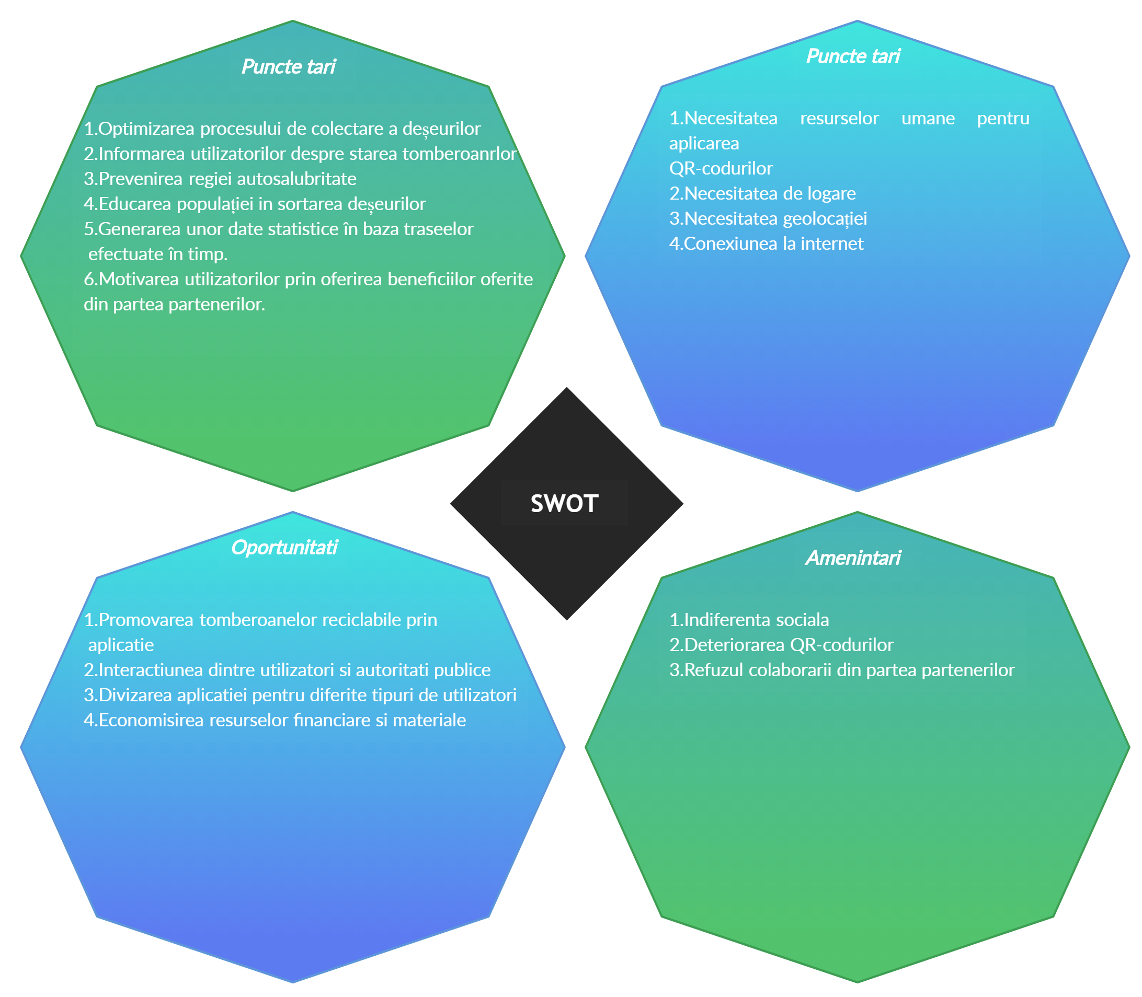

* 1. **Matricea părților interesate**

|  |  |  |  |  |  |
| --- | --- | --- | --- | --- | --- |
| Stakeholder/  Factorul Interesat | Caracteristici | Interese,  obiective,  așteptări | Gradul și tipul de influență  (pozitiv sau negative) | Potențial și deficiențe  (pozitiv sau negative) | Indicații în cadrul acestui proiect |
| Locuitorii mun.Chișinău | Cetățenii cointeresați în participarea la colectarea efectivă a deșeurilor | Obținerea de informații și date statistice cu privire la evacuarea deșeurilor | Pozitiv - Înalt | +Informare (sugestii)  -Indiferență | Alertă falsă, deteriorarea QR codurilor |
| Regia autosalubrizare | Resursă autorizată de colectare a deșeurilor | Recepționarea datelor și a informatiilor statistice  Oferirea unui feedback | Pozitiv - mediu | +Informații oficiale  -Defecțiuni tehnică | Depășirea termenului de realizare a sarcinii |
| Companii de sortare a deșeurilor | Resursă autorizată de sortare, colectarea, depozitarea și reutilizarea/ vânzare | Suport financiar pentru întreținerea aplicației  (procent din venit in urma comercializarii) | Pozitiv - Înalt | + Procent din venit  -Refuz de colaborare  Înaintarea cerințelor neconvenabile | Problema gestionării deșeurilor soltată cu excess de materie primă |

După realizarea matricei de analiză a părților interesate se poate de observant o listă a potențialilor parteneri, beneficiary, precum și concurenți.

Deja urmează analiza câmpului de forte care este o tehnică de culegere și prelucrare a informațiilor privind factorii/forțele care contribuie la rezolvarea problemei și ajută la clasificarea aspectelor contradictorii ale unor schimbări dorite.

* 1. **Analiza câmpului de forte**

Analiza câmpului de forțe este o tehnică de culegere și prelucrare a informașiilor privind factorii/forțele care contribuie la rezolvarea problemei. Analiza câmpului de forțe ajută la clarificarea aspectelor contradictorii ale unor schimbări dorite.

***Tipurile de forțe coexistente sunt de două categorii:***

1. Forțele motrice sau pozitive care susțin, o acțiune, o situație sau o schimbare.
2. Forțe negative sau constrângeri care împiedică desfășurarea schimbării sau acțiunilor, se opun acestora și încearcă să mențină *status quo.*

Atunci când forțele opuse sunt egale, nu poate avea loc nici o schimbare, starea actuală este stabile și situația actuală va fi menținută. Pentru ca schimbarea să fie posibilă forțele mortice trebuie să fie mai puternice decât forțele restrictive.

Întăririle intensității forțelor care susțin schimbarea dorită duce deseori la o reacție de înărire a intensității forțelor opuse. De aceea, se recomandă să fie reduse mai întâi forțele negative și abia apoi să fie găsite modalități de a întări forțele mortice.

**4.3 Evaluarea forțelor PRO/CONTRA**

|  |  |
| --- | --- |
| **Pro** | **Contra** |
| Optimizarea colectarii deseurilor | Dubii din partea cetatenilor in funcionalitatea serviciilor |
| Promovarea unui mediu ambiant curat | Lipsa de timp a cetățenilor |
| Dezvoltarea procesului tehnic de sortare și reciclare a deșeurilor | Indiferență de implicare |
| Educarea în rândul cetatenilor a responsabilității și a culturii de sortare a deseurilor |  |

* 1. **Diagrama câmpului de forte**

|  |  |  |  |  |  |  |
| --- | --- | --- | --- | --- | --- | --- |
| **Nr.** | **Pro** | **O putem schimba** | **Poate fi schimbat în timp rezonabil** | **Dispune-ti de resurse pentru a o schimba** | **Putem implica alte forte pentru a o schimba** | **punctaj** |
| **1** | Optimizarea colectarii deseurilor | **4** | **5** | **2** | **5** | **16** |
| **2** | Promovarea unui mediu ambiant curat | **3** | **5** | **3** | **4** | **15** |
| **3** | Dezvoltarea procesului tehnic de sortare și reciclare a deșeurilor | **2** | **3** | **1** | **5** | **11** |
| **4** | Educarea în rândul cetatenilor a responsabilității și a culturii de sortare a deseurilor | **5** | **5** | **3** | **5** | **18** |
| **5** | Dubii din partea cetatenilor in funcionalitatea serviciilor | **2** | **4** | **1** | **5** | **12** |
| **6** | Lipsa de timp a cetățenilor | **1** | **1** | **1** | **1** | **4** |
| **7** | Indiferență de implicare | **2** | **3** | **2** | **5** | **12** |

Primul **cadran** prezintă forțele negative, cu un comportament negative direct asupra ideii de implementare a proiectului dat.

Astfel **cadranul II** reprezintă forte cu un comportament negative dar cu atitudine cât de cât pozitivă.

În **cadranul III** sunt plasate forțele cu un comportament și o atitudine pozitivă spre realizarea acestei idei.

Prin **cadranul IV** se subînțelege forțele care au un comportament negative dar o atitudine pozitivă.

* 1. **Analiza scorului final Pro< >Contra**

|  |  |  |
| --- | --- | --- |
| Forțe | Pro | Contra |
| Punctaj | 60 | 28 |

Rezultatul analizei a câmpului de forțe poate fi folosit fie pentru a decide de a renunța sau nu la îndeplinirea acestei idei, fie pentru a trece la pregătirea planului de măsuri în sprijinul schimbării dorite – respectiv, apmplificarea efectelor forțelor de atracție, reducerea efectelor forțelor de respingere și, prevenirea ca forțele neutre să se transforme în forțe negative.

1. 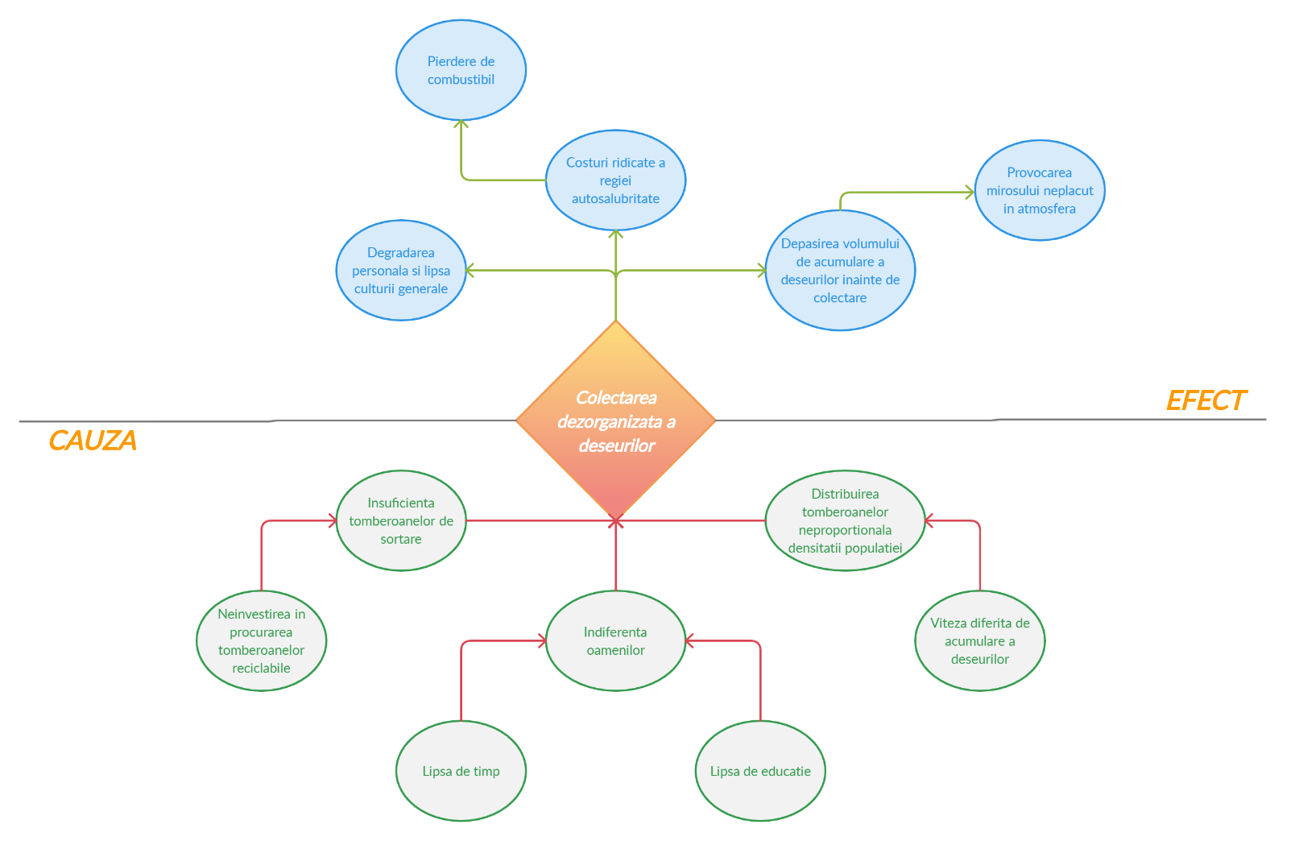**Definirea și analiza problemei. Arborele Cauză-Efect**
2. 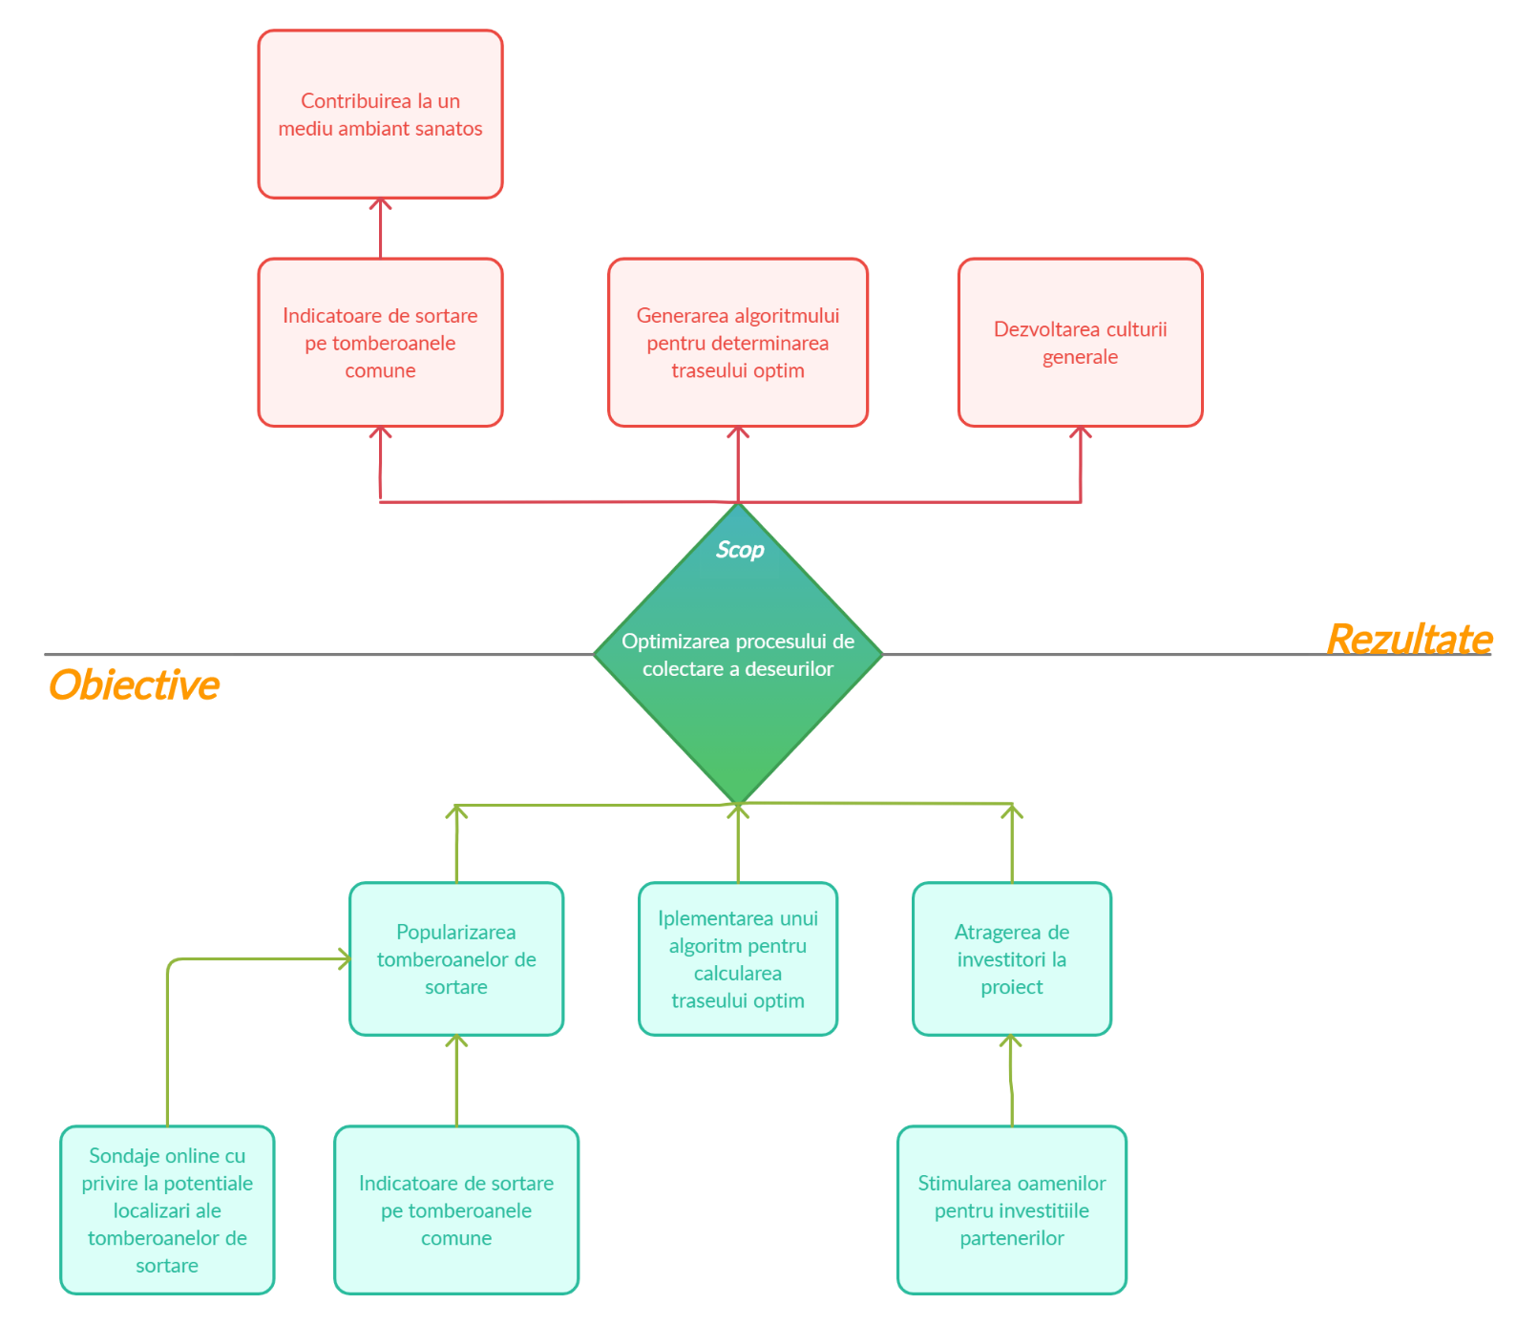**Stabilirea scopului proiectului. Arborele scop-obiective**